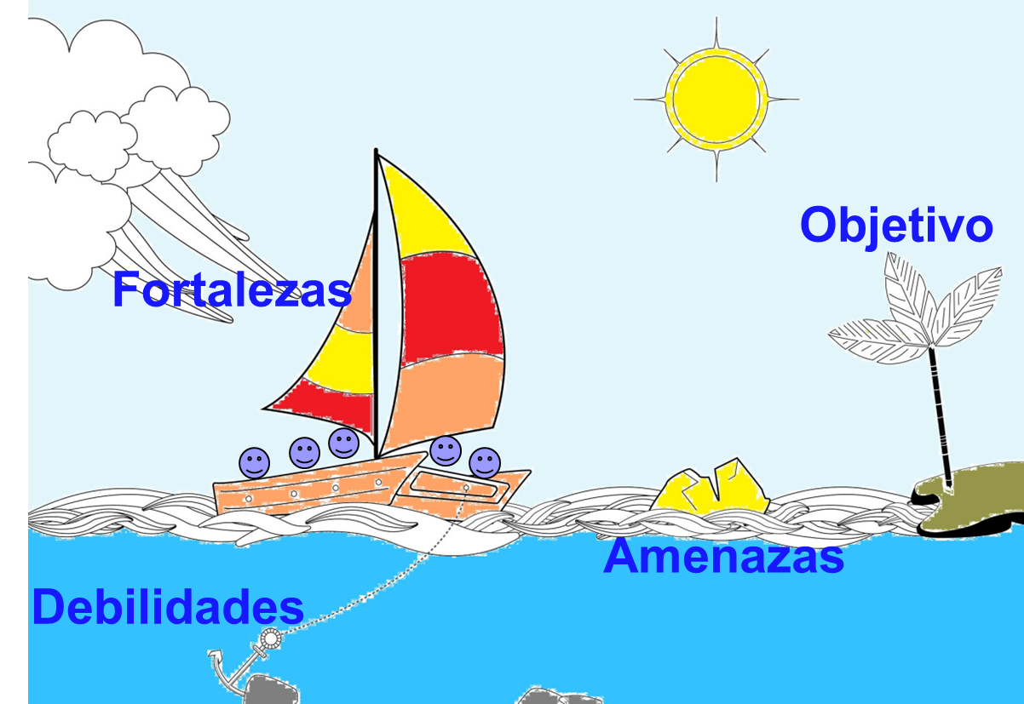

Objetivo

Satisfacer las nuevas necesidades del Product Owner y cumplir con sus expectativas.

Amenazas

Fallo funcional en el apartado de la reserva de instalaciones para los socios.

Fortalezas

Buen diseño del calendario de administrador, así como la solidez de la interfaz de socio. Buena comunicación de equipo y mucho esfuerzo y dedicación.

Debilidades

Falta de personal para realizar las tareas de los sprints de forma más rápida.

Acciones para mejorar

* Continuaremos con el flujo de trabajo adoptado desde el sprint 1.
* Solucionaremos la amenaza detectada en el sprint 2 cuanto antes.
* Se realizará una mayor batería de pruebas antes de presentar el trabajo al Product Owner.
* Estimar mejor las historias de usuario, para repartir mejor la carga de trabajo y no quedarnos sin tiempo.